臺北市立大學附小107學年度第一學期綜合領域
三年級學生基本課程能力指標與教學單元目標對照表
學習領域 | 綜合活動 | 編寫者 | 陳卉穎、陳怡琳、蔡依玲、蘇瑪莉、  林美玲、賴柏吟、張素苓、黃心怡 | 適用年級 | 三年級
學習領域  教學背景分析  與設計理念 |  | 本學年的教學計畫主要配合學生身心特質發展，學生生活經驗，並融入學校課色課程而編寫。希望透過多元化、適性化、生活化的課程設計，幫助學生適應中年級新班級生活、探索自我、融入團體，進而培養生活實踐能力與關懷的情意。  本課程計畫編排以，以中年級學習時間為主軸，對應能力指標、學力指標並融入相關議題，設計相關課程內容。以下為本課程之簡介：  - 融入學校活動及特色，統整相關學習：  學校相關活動或課程，透過綜合領域課程實施或延伸教學，深化學校活動或課程內涵。此部分課程包括：  【三上】我們這一班、模範生選拔、歡度校慶、走進台北城  【三下】健身操比賽、禮儀孝親楷模選拔。  - 配合學生身心發展，加強生活技能培養：  依據能力指標，引導學生自我發展及生活技能培養。此部分課程包括：  【三上】我們這一班、小鬼當家  【三下】獨一無二的我、生活魔術師。  - 強化學校服務，校園安全認知：中年級開始擔任校園公共服務，因此加強校園服務技能及校園空間危安之認識。此部分課程包括：  【三上】我們這一班-班級自治、防震演練  【三下】校園安全小尖兵。  - 搭配臺北市校外教學參觀課程行前教學，強化學習：  此部分課程包括：  【三上】校外教學(育藝深遠)  【三下】校外教學(兒童育樂中心) 。
學習領域  教學目標 |  | 【三上】  - 在活動中探索自己的興趣與專長  - 會做簡單的餐點  - 在班級自治活動中，表現負責與尊重紀律的態度  - 能節約能源，愛物惜物  【三下】  - 能知道自己的長處  - 會操作家庭中的清潔工具，並且進行清潔工作  - 在團體活動中，能表達自我並與人溝通  - 具備空間安全的觀念，知道校園的死角
教材來源 |  | 自編教材

臺北市立大學附設實驗國民小學105學年度基本課程能力指標達成預計表
學習領域：綜合 年級： 三年級
主題軸 | 分段能力指標 | 基本學力指標 | 年級 | 學期 | 達成 | 備註
自我發展 | 1-2-1 欣賞並展現自己的長處，省思並接納自己 | 1-2-1-1從參與各式各類的活動中，欣賞並展現自己的長處。 | 3 | 1
自我發展 | 1-2-1 欣賞並展現自己的長處，省思並接納自己 | 1-2-1-2從參與活動中，覺察自己各方面的進步情形。 | 3 | 1
自我發展 | 1-2-1 欣賞並展現自己的長處，省思並接納自己 | 1-2-1-3從參與活動中，覺察並接納自己的缺點。 | 3 | 1
自我發展 | 1-2-2參與各式各類的活動，探索自己的興趣與專長 | 1-2-2-1積極參與各式各類的活動，分享對活動過程及結果的感受。 | 3 | 1
自我發展 | 1-2-2參與各式各類的活動，探索自己的興趣與專長 | 1-2-2-2從參與各式各類的活動中，覺察自己的興趣。 | 3 | 1
自我發展 | 1-2-2參與各式各類的活動，探索自己的興趣與專長 | 1-2-2-3從參與各式各類的活動中，探索並適度發揮自己的專長。 | 3 | 1
自我發展 | 1-2-3辨識與他人相處時自己的情緒 | 1-2-3-1覺察自己與他人相處時的情形。
自我發展 | 1-2-3辨識與他人相處時自己的情緒 | 1-2-3-2發現自己與他人相處的情緒。
自我發展 | 1-2-3辨識與他人相處時自己的情緒 | 1-2-3-3適當的處理自己與他人相處的情緒。
自我發展 | 1-2-4觀察自然界的生命現象與人的關係 | 1-2-4-1覺察自然界生命現象與人的關係。
自我發展 | 1-2-4觀察自然界的生命現象與人的關係 | 1-2-4-2欣賞自然界生命現象，並分享與其互動的經驗與感受。
生活經營 | 2-2-1實踐個人生活所需的技能，提升生活樂趣 | 2-2-1-1覺察個人的飲食、衣著、儀態及生活禮儀等日常行為。 | 3 | 1
生活經營 | 2-2-1實踐個人生活所需的技能，提升生活樂趣 | 2-2-1-2具備個人生活技能，並能於日常生活中應用。 | 3 | 1
生活經營 | 2-2-1實踐個人生活所需的技能，提升生活樂趣 | 2-2-1-3體會日常保健的重要並確實執行。 | 3 | 1
生活經營 | 2-2-2覺察不同性別者在生活事務的異同，並欣賞其差異 | 2-2-2-1 覺察不同性別者於生活事務中可能展現的異同。 | 3 | 2
生活經營 | 2-2-2覺察不同性別者在生活事務的異同，並欣賞其差異 | 2-2-2-2 探討不同性別於生活事務展現之差異可能的成因及影響。 | 3 | 2
生活經營 | 2-2-2覺察不同性別者在生活事務的異同，並欣賞其差異 | 2-2-2-3 尊重、欣賞不同性別者於生活事務中展現的差異。 | 3 | 2
生活經營 | 2-2-3參與家庭事務，分享與家人休閒互動的經驗和感受 | 2-2-3-1分享參與家庭事務與家人休閒互動的經驗及感受。 | 3 | 2
生活經營 | 2-2-3參與家庭事務，分享與家人休閒互動的經驗和感受 | 2-2-3-2覺察個人與他人之間參與家庭事務、休閒生活的差異性。 | 3 | 2
生活經營 | 2-2-3參與家庭事務，分享與家人休閒互動的經驗和感受 | 2-2-3-3主動參與家庭事務和休閒生活，增進家庭和諧。 | 3 | 2
生活經營 | 2-2-4樂於嘗試使用社區機構與資源。 | 2-2-4-1舉例說明自己運用社區機構或資源的經驗，並分享感受。
生活經營 | 2-2-4樂於嘗試使用社區機構與資源。 | 2-2-4-2瞭解並演練社區機構與資源使用的方法。
生活經營 | 2-2-4樂於嘗試使用社區機構與資源。 | 2-2-4-3 樂於運用周遭環境機構與資源，增進個人的生活或學習。
社會參與 | 3-2-1參加團體活動，並能適切表達自我、與人溝通。 | 3-2-1-1在團體活動中能適切表達自己的想法與感受。 | 3 | 1
社會參與 | 3-2-1參加團體活動，並能適切表達自我、與人溝通。 | 3-2-1-2在團體中能傾聽小組成員說話，尊重他人的想法與感受。 | 3 | 1
社會參與 | 3-2-1參加團體活動，並能適切表達自我、與人溝通。 | 3-2-1-3能和諧處理團體中不同的意見並達成團體的共識。 | 3 | 1
社會參與 | 3-2-2參與各類自治活動，並養成自律、遵守紀律與負責的態度 | 3-2-2-1分享參加自治活動時民主運作的感受。 | 3 | 1
社會參與 | 3-2-2參與各類自治活動，並養成自律、遵守紀律與負責的態度 | 3-2-2-2能尊重每個人都有發表意見的權利。 | 3 | 1
社會參與 | 3-2-2參與各類自治活動，並養成自律、遵守紀律與負責的態度 | 3-2-2-3能強化自律與遵守紀律的態度。 | 3 | 1
社會參與 | 3-2-2參與各類自治活動，並養成自律、遵守紀律與負責的態度 | 3-2-2-4能遵守自治活動的各項分工，負責完成分內工作。 | 3 | 1
社會參與 | 3-2-3參與學校或社區服務活動，並分享服務心得 | 3-2-3-1參與校內服務活動，並分享感想與心得。 | 3 | 2
社會參與 | 3-2-3參與學校或社區服務活動，並分享服務心得 | 3-2-3-2參與社區服務活動，並分享見聞與心得。 | 3 | 2
社會參與 | 3-2-4參與社區各種文化活動，體會文化與生活的關係 | 3-2-4-1 關心社區裡的文化活動，並能和家人共同參與。 | 3 | 1
社會參與 | 3-2-4參與社區各種文化活動，體會文化與生活的關係 | 3-2-4-2發現社區中的文化活動和自己的關係。 | 3 | 1
社會參與 | 3-2-4參與社區各種文化活動，體會文化與生活的關係 | 3-2-4-3參與社區文化活動，體會文化與生活的關係。 | 3 | 1
社會參與 | 3-3-2 覺察不同性別者的互動方式，展現合宜的行為。 | 3-3-2-1與不同性別者相處時，能發現自己與其特質的異同，並尊重其差異。
社會參與 | 3-3-2 覺察不同性別者的互動方式，展現合宜的行為。 | 3-3-2-2省思不同性別者的互動方式，提出改善的策略。
社會參與 | 3-3-2 覺察不同性別者的互動方式，展現合宜的行為。 | 3-3-2-3能以合宜的態度、行為對待不同性別者。 | 3
保護自我與環境 | 4-2-1探討生活中潛藏的危機，並提出減低或避免危險的方法 | 4-2-1-1 透過各種活動，探討生活空間的潛藏危機。 | 3 | 1
保護自我與環境 | 4-2-1探討生活中潛藏的危機，並提出減低或避免危險的方法 | 4-2-1-2提出並演練減低或避免生活空間潛藏危險的方法。 | 3 | 1
保護自我與環境 | 4-2-2運用簡易的知能參與戶外活動，體驗自然 | 4-2-2-1蒐集參與戶外活動所需要的相關資訊。
保護自我與環境 | 4-2-2運用簡易的知能參與戶外活動，體驗自然 | 4-2-2-2參加戶外活動確實遵守規則並學習活動所需知識與技能。
保護自我與環境 | 4-2-2運用簡易的知能參與戶外活動，體驗自然 | 4-2-2-3在體驗自然的過程中展現好奇與友善。
保護自我與環境 | 4-2-3辨別各種環境保護及改善的活動方式，選擇適合的項目落實於生活中 | 4-2-3-1從探討環保行動中，辨別改善環境的適當方式。 | 3 | 1
保護自我與環境 | 4-2-3辨別各種環境保護及改善的活動方式，選擇適合的項目落實於生活中 | 4-2-3-2提出具體可行的環境保護活動與方式，並落實於生活中。 | 3 | 1
備註：其他尚未於三年級達成之能力指標，預計於四年級課程達成。
第一學期教學計畫
分段能力指標 | 基本學力指標 | 教學目標 | 教材內容或活動 | 評量  方式
1-2-1欣賞並展現自己的長處，省思並接納自己  生涯發展教育  1-1-1發現自  己的長處及優點  1-2-1認識有關自我的觀念 | 1-2-1-1從參與各式各類的活動中，欣賞並展現自己的長處  1-2-1-2從參與活動中，覺察自己各方面的進步情形  1-2-1-3從參與活動中，覺察並接納自己的缺點 | 1.能設計自己的個人檔案，表現自己的特性  2.能上台介紹自己，認識新夥伴  3.能分享自己的暑假生活 | <我們這一班>  一、相見歡：6節  1.教師指導學生製作個人自我介紹單  2.全班討論個人檔案中想要彼此知道的適當項目  3.上台自我介紹並分享暑假生活  4.交流與回饋  5.教師鼓勵大家多認識新朋友 | 學習單  口頭發表
3-2-2  參與各類自治活動，並養成自律、遵守紀律與負責的態度 | 3-2-2-3能強化自律與遵守紀律的態度  3-2-2-4能遵守自治活動的各項分工，負責完成分內工作 | 1.能了解並遵守開班會的規則與意義  2.能舉手表達自己的想法並傾聽不同的意見  3.能尊重並遵守經由班會討論表決後的決定或共識 | <我們這一班>  二、班級自治：6節  1.教師教導開班會的流程及意義  2.透過開班會，引導全班了解、檢討即決定班級自治運作情形(例如選幹部、打掃工作、班級活動…等)  3.教師引導學生開班會時表達自己的想法與感受，並尊重他人  4.幹部工作說明與推選,引導學生依能力推選適合的幹部,當選的幹部要負責管理,全班要配合  5.打掃工作說明分配及清掃重點指導與練習,引導學生依能力選擇適當的工作,認真負責打掃  三、環保小尖兵6節  1.資源回收分類說明與指導  2引導學生了解環保的重要性,人人做環保,共同維護生態環境 | 口頭  發表  實作
1-2-2參與各式各類的活動，探索自己的興趣與專長 | 1-2-2-1積極參與各式各類的活動，分享對活動過程及結果的感受。  1-2-2-2從參與各式各類的活動中，覺察自己的興趣。  1-2-2-3從參與各式各類的活動中，探索並適度發揮自己的專長。 | 1.能了解班級事務需要人人分工負責的意義  2.能遵守團體訂定的生活規範並負責完成分內的任務  3.能養成負責任的好習慣 |  | 實作  態度  觀察
4-2-3辨別各種環境保護及改善的活動方式，選擇適合的項目落實於生活中 | 4-2-3-1從探討環保行動中，辨別改善環境的適當方式  4-2-3-2提出具體可行的環境保護活動與方式，並落實於生活中 | 1.能了解資源回收的分類  2.能依照規定作好資源回收  3.能培養隨時做環保,愛護環境的精神 |  | 實作  態度  觀察
3-2-2  參與各類自治活動，並養成自律、遵守紀律與負責的態度 | 3-2-2-1分享參加自治活動時民主運作的感受  3-2-2-2能尊重每個人都有發表意見的權利 | 1.能了解選模範生的意義  2.能依全班決議的模範生標準推選模範生  3.能虛心向他人學習優點,提升自我的品德 | <模範生選拔>3節  1.教師引導全班討論模範生的標準  2.全班公開進行模範生選舉  3.教師鼓勵全班向模範生學習 | 學習單  實作
4-2-1探討生活中潛藏的危機，並提出減低或避免危險的方法 | 4-2-1-1 透過各種活動，探討生活空間的潛藏危機  4-2-1-2提出並演練減低或避免生活空間潛藏危險的方法 | 1.能了解地震所造成的危險  2.能知道並演練地震發生時逃生要點  3.能與小組討論並提出減低地震所引起災害時的方法  4.能培養防震警覺意識,並推廣到家庭 | <防震演練>3節  1.教師利用多媒體教導學生認識地震的原因、種類及災害  2.指導學生分組討論「地震來時要如何逃生？」  3.小組上台發表並演練  4.各組給予回饋與交流  5.教師說明學校防震演習流程並演練  6.全班演練後並檢討修正 | 小組  討論  實作  學習單
3-2-1參加團體活動，並能適切表達自我、與人溝通 | 3-2-1-1在團體活動中能適切表達自己的想法與感受  3-2-1-2在團體中能傾聽小組成員說話，尊重他人的想法與感受  3-2-1-3能和諧處理團體中不同的意見並達成團體的共識 | 1.能提出自己的想法並傾聽不同的意見  2.能尊重並遵守小組最後達成的共識  3.能培養小組合作精神並爭取小組榮譽 |  | 小組  討論  實作  學習單

分段能力指標 | 基本學力指標 | 教學目標 | 教材內容或活動 | 評量  方式
社1-2-1  描述地方或區域的自然與人文特性。  綜3-2-4參與社區各種文化活動，體會文化與生活的關係 | 3-2-4-1 關心社區裡的文化活動，並能和家人共同參與。  3-2-4-2發現社區中的文化活動和自己的關係。  3-2-4-3參與社區文化活動，體會文化與生活的關係。 | 1.能知道學校社區街道名稱。  2.能樂於參與社區活動。 | <走進臺北城>-認識學校社區街道6節  1.教師透過google地圖引導學生認識學校社區街道圖  2.請學生在地圖上找出學校位置,進而找出學校社區主要街道  3.指導學生完成學習單  二、故鄉臺北影片欣賞  1.教師播放影片,讓學生了解台北發展歷史與背景  2.鼓勵學生多多參與學校社區活動,參與學校社區發展。 | 學習單
1-2-2參與各式各類的活動，探索自己的興趣與專長  藝1-2-4 運用視覺、聽覺、動覺的創作要素，從事展演活動，呈現個人感受與想法。  藝3-2-13 觀賞藝術展演活動時，能表現應有的禮貌與態度，並透過欣賞轉化個人情感。 | 1-2-2-1積極參與各式各類的活動，分享對活動過程及結果的感受。  1-2-2-2從參與各式各類的活動中，覺察自己的興趣。  1-2-2-3從參與各式各類的活動中，探索並適度發揮自己的專長。  藝1-2-4-2能運用不同的肢體動作，表現樂曲。  藝3-2-13-1觀賞藝術展演活動時，能表現應有的態度與禮貌，並透過欣賞轉化個人情感。 | 1.能了解校歌的歌詞意義與唱法  2.能熟記並演唱校歌  3.能培養校歌內涵的精神 | <歡度校慶>-我們的校歌  - 認識校歌2節  1.老師透過學校校歌影音檔解說校歌歌詞所蘊含的意義  2.指導學生完成校歌學習單  3..聽覺藝術老師指導學生習唱校歌及期末校歌觀摩會演唱指導(融入聽藝課)  二、觀摩分享：3節  1.學年共同時間,進行校歌觀摩會  2.安靜聆聽與欣賞  3.各班回班分享回饋 | 學習單  實作
 |  | 1能熟練基本動作,回班擔任體育表演小老師  2能參與團體表演活動的練習  3能依序進退場及隊形整理 | <歡度校慶>-體育發表會15節  *趣味競賽或舞蹈表演(視實際資源及學生能力擇一加強指導)  1.利用晨光、中午或課餘時間，教師指導各班種子學生學習基本動作。  2.各班種子學生帶領同學於各班教室，進行基本動作的練習與加強。  3.利用共同時間，進行共同練習。 | 實作
2-2-1實踐個人生活所需的技能，提升生活樂趣  人權教育  1-2-1欣賞個別差異並尊重自己與他人權利。  家政教育  3-2-4熟悉並表現合宜的生活禮儀。  3-2-7 製作簡易創意點心與生活風格。  4-2-3用適當的語詞向家人表達自己的需求與情感。 | 2-2-1-1覺察個人的飲食、衣著、儀態及生活禮儀等日常行為  2-2-1-2具備個人生活技能，並能於日常生活中應用  2-2-1-3體會日常保健的重要並確實執行 | 1.能知道簡易創意點心材料及做法  2.能與小組合作完成創意點心  3.能樂於和家人分享創意點心 | <小鬼當家>9節  1.教師透過多媒體教導認識簡易烹飪器材及使用方法  2.指導學生分組討論創意點心材料準備與工作分配  3.各組上台發表,其他同學給予意見修正  4.各組開始分工合作製作簡易創意點心  5.各組上台發表創意點心後,享受自己的成品  6.老師鼓勵與家人分享這份創意點心 | 小組討論  實作
1-2-1欣賞並展現自己的長處，省思並接納自己  生涯發展教育  1-1-1發現自  己的長處及優點。  1-2-1認識有關自我的觀念。 | 1-2-1-1從參與各式各類的活動中，欣賞並展現自己的長處  1-2-1-2從參與活動中，覺察自己各方面的進步情形。  1-2-1-3從參與活動中，覺察並接納自己的缺點 | 1.能依序整理好自己的學習檔案  2.能透過學習檔案的觀摩察覺自己各方面的優缺點  3.能勇於改正自己的缺點,並樂於向他人學習優點 | <期末整理>3節  1.老師指導學生整理學習檔案  2.引導學生透過學習檔案觀摩思考自己學習上的優缺點  3.鼓勵學生保留優點,改正缺點,繼續努力 | 實作  態度  觀察
第二學期教學計畫
分段能力指標 | 基本學力指標 | 教學目標 | 教材內容或活動 | 評量  方式
1-2-1欣賞並展現自己的長處，省思並接納自己。  生涯發展教育  1-2-1認識有關自我的觀念  人權教育  1-2-1 欣賞、包容個別差異並尊重自己與他人的權利  兩性教育  1-2-1 學習表現自我特質、3-2-1 學習尊重兩性的行為 | 1-2-1-1從參與各式各類的活動中，欣賞並展現自己的長處  1-2-1-2從參與活動中，覺察自己各方面的進步情形  1-2-1-3從參與活動中，覺察並接納自己的缺點 | 1.引導學童觀察自己的優點與對生活的影響  2.引導欣賞自己與他人的優點，並說出對優點的看法  3.引導學童認識自己的各種優點，並從日常表現的記錄中說出對自己優點表現的感受  4.省思自己需要改進之處與各項改變的做法和因應之道  5.覺察可以使自己更進步的做法並說出自己想成為怎樣的人  6.從不一樣的角度，說出優點與缺點的關係  7.從書中人物的優缺點中自我省思，並說出對自己優缺點的新想法且於生活中展現 | <獨一無二的我> (12節)  活動一：做我自己  - 投影「模仿貓」故事發展順序圖片，討論內容，串聯成故事。  - 故事內容深究。  - 將自己的檔案，姓名、興趣、優點、希望改進的事、光榮的事…等資料繪製於盾牌上，並著色。  - 同學彼此展示盾牌，經驗分享。  活動二：我真的很不錯  - 每位同學互相讚美彼此的長處，並將全班同學的優點寫於紙卡上。  - 彙整同學讚美的紙卡，張貼出來，完成創意美編，於教室內展示。  - 同學輪流上台分享被讚美的感受，知道自己的長處。  活動三：我是小天使  - 全班分成6組，各組討論推選如禮貌、運動、整潔、服務、愛心、音樂、語文、數學、藝術…影等小天使。  - 每人至少要當選一種小天使。  - 每人帶領同組同學執行一週的任務，學習自己的長處。  - 經驗交流，分享回饋。 | 學習單  紙卡  口頭  發表  實作  口頭  發表
2-2-2 覺察不同性別者在生活事務的異同，並欣賞其差異。  2-2-3參與家庭事務，分享與家人休閒互動的經驗和感受。  家政教育  3-2-3 養成良好的生活習慣  兩性教育  1-2-7 瞭解家庭成員的角色分工，不受性別的限制  環境教育  1-1-1 能運用五官觀察來探究環境中的事物。5-1-2 能規劃、執行個人和集體的校園環保活動。  人權教育  1-2-3 說出權利與個人責任的關係，並在日常生活中實踐 | 2-2-2-1 覺察不同性別者於生活事務中可能展現的異同。  2-2-2-2 探討不同性別者於生活事務展現之差異可能的成因及影響。  2-2-2-3 尊重、欣賞不同性別者於生活事務中展現的差異。  2-2-3-1分享參與家庭事務與家人休閒互動的經驗及感受。  2-2-3-2覺察個人與他人之間參與家庭事務、休閒生活的差異性。  2-2-3-3主動參與家庭事務和休閒生活，增進家庭和諧。  3-2-3-1參與校內服務活動，並分享感想與心得。  3-2-3-2參與社區服務活動，並分享見聞與心得 | 1.能了解教室清潔規準  2.能適當使用清潔工具進行打掃活動  3.能依照清潔規準，完成家庭清潔工作至少一件 | <生活魔術師>(12節)  活動一：清潔檢查站  - 以分組的方式，檢查教室環境，有哪些需要改進的地方？  - 教師引導全班歸納教室清潔重點。  - 如：地面、窗戶、天花板、桌椅、廚櫃、黑板、個人抽屜及工作櫃、其他  - 如果你是衛生股長，你會怎麼檢查呢？分組討論各個重點的清潔標準。  - 引導全班歸納「教室清潔規準」，形成共識。  活動二：清潔魔法加油站  - 找找看，教室裡有哪些清潔用品或工具？如：掃把、拖把、抹布、長柄刷等。  - 教師利用簡報，看一看這些工具的使用方法對不對？想一想，這些工具要怎麼使用？使用時有哪些注意事項？  - 分組討論提出使用方法，並進行實地演練。  - 掃除結束後，這些工具要如何收納和整理？ 我們班上的做法有些什麼優缺點？  - 歸納結果，訂定清潔規則並提醒全班注意。  活動三：清潔總動員  - 對於教室整潔活動，應該如何分配？哪些是個人的工作？哪些是全體的分工的工作？  - 如果分到我不喜歡的工作，我應該怎麼辦？  - 討論或修正班級整潔工作分配辦法。  - 進行「教室清潔週」活動。  - 配合「家庭或社區清潔日」活動，進行家庭或社區打掃活動，紀錄下來跟全班分享交流。 | 小組討論  口頭發表  實作  口頭  發表  實作  學習單

分段能力指標 | 基本學力指標 | 教學目標 | 教材內容或活動 | 評量  方式
4-2-2運用簡易的知能參與戶外活動，體驗自然 | 4-2-2-1蒐集參與戶外活動所需要的相關資訊  4-2-2-2參加戶外活動確實遵守規則並學習活動中所需的知識與技能  4-2-2-3在體驗自然的過程中展現好奇與友善 | 1.能了解校外教學  行前注意事項  2.能參與小組討論  3.能體會校外教學  安全的重要性 | <校外教學>(9節)  1.教師引導小組討論校外教學相關注意事項  (例:帶..,不可…)  2.各組依序上臺發表,其他組給予回饋  3.老師總結:校外教學一定要團體行動,遵守參觀規範 | 口頭  發表  實作
1-2-2 參與各式各類的活動，探索自己的興趣與專長。  3-2-1參加團體活動，並能適切表達自我、與人溝通。  資訊教育  1-2-1 了解資訊科技在人類生活之應用。  環境教育  4-1-2 能運用收集資料與記錄的方法瞭解與認識校園與住家環境問題，並能具體提出生活環境問題的解決方案。  兩性教育  2-2-4 學習在團體中兩性共同合作以解決問題 | 1-2-2-1積極參與各式各類的活動，分享對活動過程及結果的感受。  1-2-2-2從參與各式各類的活動中，覺察自己的興趣。  1-2-2-3從參與各式各類的活動中，探索並適度發揮自己  的專長。  3-2-1-1在團體活動中能適切表達自己的想法與感受  3-2-1-2在團體中能傾聽小組成員說話，尊重他人的想法與感受  3-2-1-3能和諧處理團體中不同的意見並達成團體的共識 | 1.知道學校社區特色街道的地理  位置與形成背景  2.樂於參與社區活動  3. 能完成簡介特色街道的圖文廣告 | <走進臺北城—走訪學校社區特色街道>(7節)  活動一：特色街道導覽員  - 教師引導兒童介紹自己最想要去參觀的特色街道，上臺與大家分享與說明原因。  - 教師說明因為交通、經費等問題，請兒童從資源豐富且交通較為便利的街道中作選擇。  - 教師引導兒童就所選擇之特色街道進行更為深入的古今資料收集與討論。  活動二：××街之旅  - 教師利用學習單引導兒童討論特色街道大採訪的各個步驟。  - 教師引導兒童以小組為單位，共同討論與收集走訪××街最希望了解的問題。  - 教師引導兒童以小組為單位，規劃出走訪該條特色街道之行進路線與交通工具和應注意事項。  - 教師與愛心家長以分組方式，帶領兒童參訪××街。  活動三：特色街道廣告創作  1.教師引導兒童進行特色街道圖文廣告創作：  我們已經了解臺北古城的範圍內的特色街道呢？現在要請小朋友來當小小廣告員囉！  （1）教師引導兒童再次閱讀資料，找出自己所要製作的特色街圖文廣告的『主角』是那一間商店。  （2）寫出讓人印象深刻的廣告詞。  （3）替店家設計讓人印象深刻具有特色的招牌。  （4）教師引導兒童將作品張貼在教室周圍，進行分享與觀摩。 | 口頭  發表  學習單

分段能力指標 | 基本學力指標 | 教學目標 | 教材內容或活動 | 評量  方式
4-2-1探討生活中潛藏的危機，並提出減低或避免危險的方法。  環境教育  4-1-2 能運用收集資料與記錄的方法瞭解與認識校園與住家環境問題，並能具體提出生活環境問題的解決方案。  兩性教育  2-2-4 學習在團體中兩性共同合作以解決問題 | 4-2-1-1 透過各種活動，探討生活空間的潛藏危機  4-2-1-2提出並演練減低或避免生活空間潛藏危險的方法 | 1.能對校園空間現況之安全性有基本的認識。  2.能知道在校園中如何自我保護。  3.能針對校園空間安全性提出具體改善建議。 | <校園安全小尖兵>(12節)  活動一：校園空間現況調查  - 製作教學簡報（一）與學生討論「校園空間」是指哪些地方？哪些地方是安全的？哪些地方是不安全的？  - 將學生分組，進行校園空間現況調查，並將調查結果製作成海報（可以採用畫圖或拍照的方式呈現）。  - 學生調查之向度包括：外觀（鋼筋外露、水泥牆剝落…）、採光照明、使用者的方便性、綠化美化情形等。  - 海報製作內容應包含：地點說明（畫圖或拍照）、使用情形說明、並在該地點安全性的部分給予紅、黃、綠燈之警示。  - 請學生利用課堂上課時間進行調查結果分享與討論。  - 各班同學將現況調查結果之海報布置在教室，供全班觀摩分享並進行統計。  - 統計結果討論與分享：  - 紅燈警戒區 處，分別是  - 黃燈警戒區 處，分別是  活動二：小尖兵出擊  - 對於校園空間安全現況有基本瞭解之後，引導學生進一步思索「我可以做什麼」？  - 引導學生討論對於校園安全的自我保護措施。  - 減少出入機會、結伴同行。  - 提出改善校園空間方案。  - 全班針對改善方案進行票選活動，選出全班最想要一起去改善的一個地方。（最常使用的廁所的美化、陰暗角落的改善、校園設施的安全性警告標示等…）  - 全班針對票選的地方，共同討論具體可行的改善方案。  - 撰寫校園安全小尖兵計畫書，並對學校提出具體建議。  - 著手進行打擊校園死角、讓校園更安全活動。  - 成果分享。 | 口頭  發表  海報
1-2-2參與各式各類的活動，探索自己的興趣與專長 | 1-2-2-1積極參與各式各類的活動，分享對活動過程及結果的感受。  1-2-2-2從參與各式各類的活動中，覺察自己的興趣。  1-2-2-3從參與各式各類的活動中，探索並適度發揮自己的專長。 | 1.能學會健身操律動  2.能在比賽中觀摩學習  3.能培養健康生活概念 | <健身操比賽>(3節)  1.學務處主持並說明比賽流程  2.三年級各班依序表演健身操  3.各班互相觀摩與學習  4.各班回班進行分享與回饋 | 實作
1-2-1 欣賞並展現自己的長處，省思並接納自己。 | 1-2-1-1從參與各式各類的活動中，欣賞並展現自己的長處  1-2-1-2從參與活動中，覺察自己各方面的進步情形  1-2-1-3從參與活動中，覺察並接納自己的缺點 | 1.能了解孝親與禮儀楷模選拔標準  2.能孝順父母,行為有禮  3.能體會孝順及禮儀的重要性 | <禮儀孝親楷模選拔>(3節)  1.教師引導全班討論遴選標準  2.全班公開進行楷模選舉  3.教師鼓勵全班向當選楷模學習 | 實作
1-2-1欣賞並展現自己的長處，省思並接納自己  生涯發展  1-1-1發現自  己的長處及優點。  1-2-1認識有關自我的觀念。 | 1-2-1-1從參與各式各類的活動中，欣賞並展現自己的長處  1-2-1-2從參與活動中，覺察自己各方面的進步情形  1-2-1-3從參與活動中，覺察並接納自己的缺點 | 1.能依序整理  學習檔案  2.能透過學習  檔案的觀摩察覺自己各方面優缺點  3.勇於改正缺點,並樂於學習他人優點 | <期末整理>6節  1.老師指導學生整理學習檔案  2.引導學生透過學習檔案觀摩思考自己學習上的優缺點  3.鼓勵學生保留優點,改正缺點,繼續努力 | 實作  態度  觀察
校慶課程--<<認識校歌>> 三年___班____號 姓名：___________
一、學校全名： (共 字)
二、校歌的意義：
校歌 白子祥 詞 / 羅慶洲曲  巍巍黌舍 雄踞鯤北  琅琅絃歌聲  三千學子 國之菁英  誠敬勤樸 敦品勵行  好學不倦 有始有終  幼年立大志 效法鄭成功  為國家砥柱 為民族干城  及時努力 莫負今生  市大附小 永垂令名  市大附小 永垂令名 | 校歌意義  市大附小高大的校舍,位在臺灣的北部。  校園裡傳來讀書聲及唱歌的聲音,  三千個學生,個個是國家未來的精英，  教導學生能以誠實、尊重、勤勞、樸實的精神,培養良好的品德和行為；  努力學習不要偷懶,做事要堅持到底,不要半途而廢；從小要立下宏大的志願,學習鄭成功偉大的精神;長大後成為國家的棟樑、民族的保護者；要及時努力把握現在，不要辜負這美好的一生。  希望市大附小美好的名聲,能流傳後世,長長久久。
三、想一想
1( ) 本校校名簡稱A師院附小B教大附小C市大附小
2( )學校的生日是幾月幾日? A 12/23 B 12/24 C 12/25
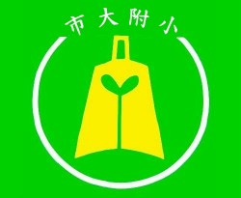
3( )今年是學校( )歲生日?(西元1913~今年
4( )本校校徽外型及內部各是什麼圖案?
A鐸和幼苗B喇叭和花C笑臉和太陽
5( )現任校長是哪一位?A方慧琴B郝龍斌C馬英九
6校歌歌詞中富含著學校對各位同學的期盼, 包括哪些項目?請打勾
○修養良好品行○努力學習○出國留學○立大志,做大事○賺大錢
○把握時間○成為國家的棟樑○保護民族○當老師
*小朋友,希望今天的課程能夠幫助你認識我們的學校,現在,把學校對你的殷殷期望, 大聲的唱出來吧~~
臺北市立大學附小107學年度三年級上學期特色課程學習單(1)
<<走進臺北城--認識臺北古城>>
三年 班 號 姓名:
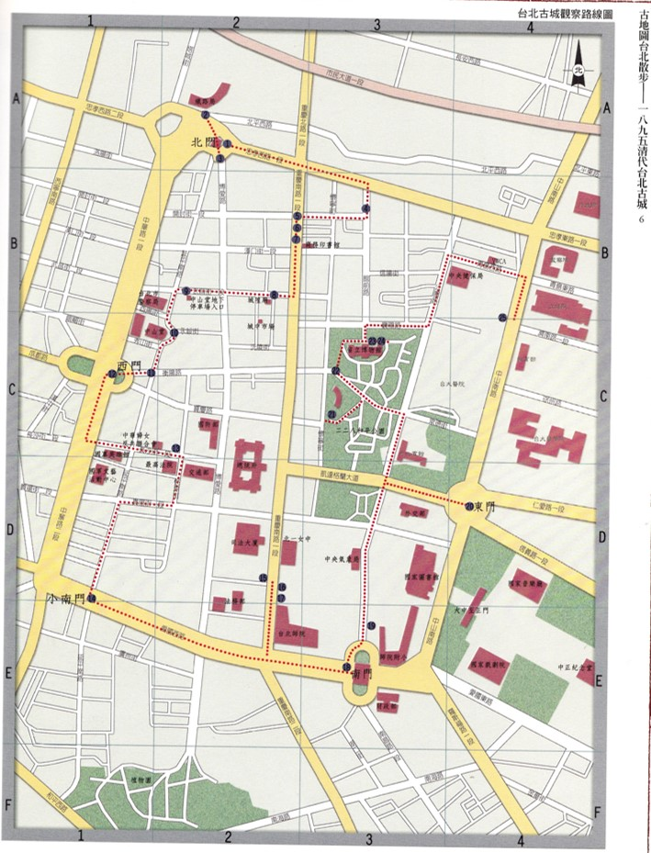

(資料來源：古地圖台北散步 城邦出版社)
臺北市立大學附小107學年度三年級上學期特色課程學習單(2)
<<走進臺北城--認識臺北古城>>
三年 班 號 姓名:

  - 臺北古城在哪裡？
小朋友，請在地圖上找到這四條路：
忠孝西路--中山南路—愛國西路--中華路，
接著用黑筆將這四條路連起來，就是臺北古城的範圍了~
【是沿著白色的路畫，不是沿著捷運線喔！】

- 找一找
- 原本臺北古城有5個城門,現在只剩下哪4個城門？
【請在地圖上圈出來，並寫在（）裡】
( ) ( )( )( )
- ( ) 哪一個不在臺北古城內? 總統府  228公園  中正紀念堂
- ( ) 臺北古城範圍內的唯一小學？ 東門國小  市大附小  國語實小
- 我們學校在臺北古城內的什麼地方（ ），
我覺得（ ）。

臺北市立大學附小107學年度三年級上學期特色課程學習單(3)
<<走進臺北城--認識臺北古城>>
三年 班 號 姓名:
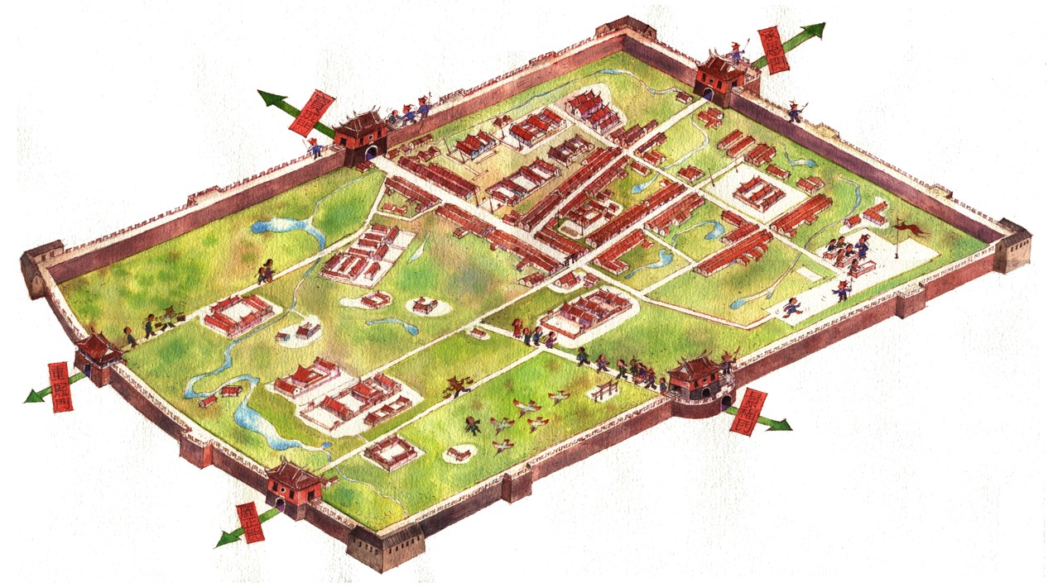
承恩門
景福門
寶成門
重熙門
麗正門
N

◎臺北古城的由來
- 臺北城於西元1884年建造完工，是清朝在臺灣府的官員辦公的地方,四周用城牆圍起來,原來有五個城門,要進城就必須從城門進入洽公,後來因為日本統治(1895-1945),將古城所有建築拆掉或改建新式大樓,並將城牆改為大馬路,所以,目前只剩下四個城門。
- 想一想
1.( ) 臺北古城是由哪一個朝代所建?  清朝  明朝  民國
2.( ) 臺北古城迄今建城滿幾週年(1884-2014)?  120年  130年  140年
3.( ) 臺北古城現在唯一沒有改建的城門是?  南門  西門  北門
4.( ) 離市大附小最近的是哪一座城門?  東門  西門  南門
- 城門對對看
- 東門 ㄅ 麗正門
- 西門 ㄆ 承恩門
- 南門 ㄇ 寶成門
- 小南門 ㄈ 景福門
- 北門 ㄉ 重熙門
臺北市立大學附小107學年度三年級下學期特色課程學習單(1)
<<走進臺北城--來去特色街>>
我的計劃
三年 班 號 姓名:
忠孝西路一段

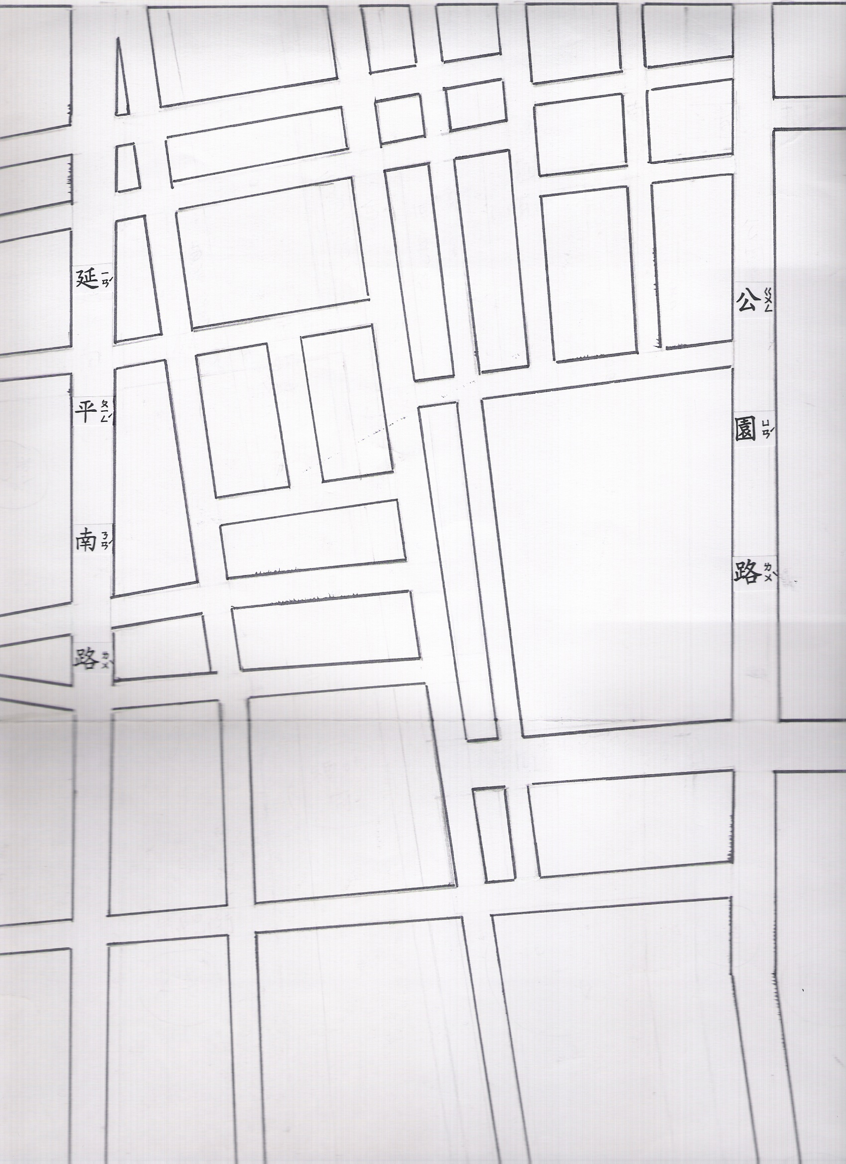
中

華

路

一

段
中

山

南

路

愛 國 西 路
凱達格蘭大道
路
衡
陽
路
愛
博
街
貴
陽
一
段
慶
南
路
重
用彩色筆畫出前往書店街的路線。
在這次的參訪活動中，我想要看的是：
______________________________________________________________________
______________________________________________________________________
爹地媽咪的分享：

臺北市立大學附小107學年度三年級下學期特色課程 學習單(2)
<<走進臺北城--認識特色街道>>
三年 班 號 姓名:
※台北城內有許多相同類型的商店聚集在一起，因而形成了各式各樣的特色街道，你知道台北城內有哪些特色街道嗎？
- 讓夢想起飛的「補習街」： 。
- 銀行、金融業居多的「管錢路」： 。
- 台北老字號的「書店街」： 。
- 賣黑頭皮鞋起家的「皮鞋街」： 。
- 照相攝錄影器材專賣的「相機街」： 。
※請問類型相同的商店聚集在一起有什麼好處與壞處？
好處：

壞處：

※如果你是商店老闆，你會不會把店開在特色街道上？請說明原因。
答：

臺北市立大學附小107學年度三年級下學期特色課程學習單(3)
<<走進臺北城--特色街道之美>>
三年 班 號 姓名:

◎親愛的小朋友，現在你將成為『小小創意大師』，運用聰明的頭腦、美妙的文字設計你最喜歡的特色商店吧﹗

◎我要開設的商店位於：（請打勾）
書店街 補習街 皮鞋街 相機街 銀樓街 其他 _____街
它現在的名稱是： 路(街)
廣告詞是：

◎我擁有自己獨家設計的商店招牌喔！

爸爸媽媽的話：

